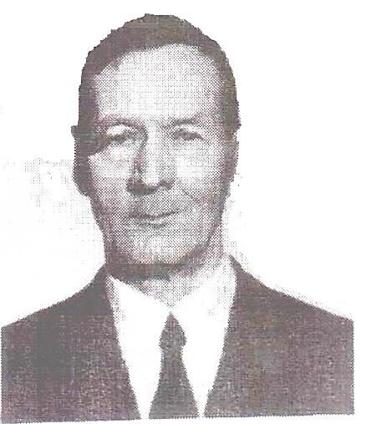
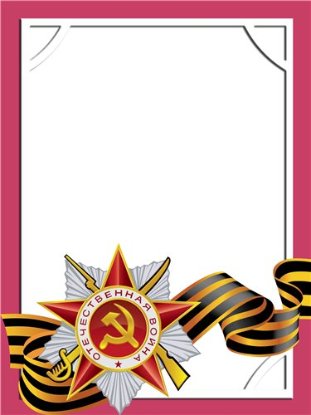
Шершнев
Сергей
Иванович

Ветеран войны и труда
Родился в 1917 г., п. Атиг, русский, чл. КПСС.
Участвовал в боях командиром орудия в составе 464 артиллерийского дивизиона, 6 лихбригада 5 танкового корпуса на Воронежском и 1–ом Украинском фронтах, Забайкальском фронте с Японией. Был ранен в ногу.
Награжден орденом: «Отечественная война I ст.», «Слава III и II cт.»; медалями: «За взятие Вены», «За взятие Будапешта», «За освобождение Праги», «За Победу над Германией», «За Победу над Японией» и другие три медали.

